Artillerie : Le Danemark revoit à la hausse sa commande de CAESAR auprès du français Nexter
par Laurent Lagneau · 28 octobre 2019
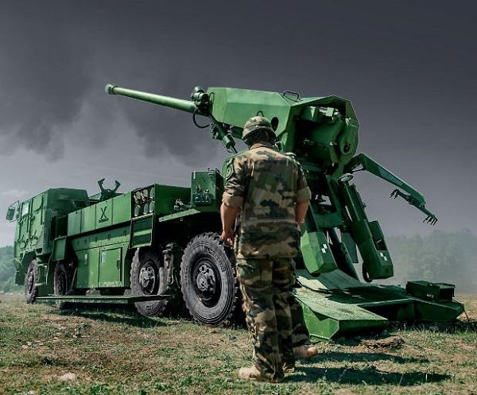
En mars 2017, le ministère danois de la Défense annonça son intention de commander 15 exemplaires du Camion équipé d’un système d’artillerie [CAESAR] auprès du groupe français Nexter, afin de remplacer les systèmes M-109, mis en service dans les années 1960. À l’époque, le K9 Thunder de Samsung Techwin et l’ATMOS [Autonomous Truck Mounted howitzer System] du tandem Elbit/Soltam Systems étaient en lice pour ce contrat.
Après avoir échoué, deux ans plus tôt, à décrocher le marché du renouvellement des véhicules blindés de combat d’infanterie [gagné par le tandem Mowag/General Dynamics avec le Piranha 5 8×8, ndlr], Nexter prenait ainsi une petite revanche.
Pour moderniser son artillerie, le Danemark avait donc opté pour le CAESAR 8×8. D’une masse de près de 30 tonnes, ce dernier a une capacité d’emport de munitions accrue par rapport au modèle mis en oeuvre par l’armée de Terre française [30 obus au lieu de 18]. En outre, il offre une meilleure protection à son équipage grâce à une cabine blindée de niveau 2A ou 2B.
Visiblement, les 15 CAESAR 8×8 commandés en 2017 ne seront pas suffisants pour les besoins exprimés par l’artillerie danoise. D’où la commande de 4 exemplaires supplémentaires, annoncée par Nexter, ce 28 octobre.
La Direction de l’Acquisition de la Défense et de l’organisation logistique [DALO] du ministère danois de la Défense a « signé avec Nexter un contrat portant sur l’acquisition de 4 CAESAR 8×8 supplémentaires, le 11 octobre », a en effet indiqué le groupe français, pour qui il s’agit de « l’aboutissement de deux ans d’échanges constants et fructeux entre les équipes danoises » et les siennes.
« La force de l’offre de Nexter réside tant dans la participation au programme d’acteurs locaux comme HYDREMA, WEIBEL ou TEN CATE, que dans les performances exceptionnelles du CAESAR 8×8, sélectionné sur la base d’évaluations exigeantes menées en février 2017. Le système d’artillerie de Nexter répond ainsi parfaitement aux besoins danois de puissance de feu, de protection de l’équipage et de grande mobilité », n’a pas manqué de faire valoir l’industriel, qui se réjouit par ailleurs de « cette relation privilégiée avec le Danemark. »
Cependant, il y a deux ans, il avait été dit que la commande danoise prévoyait l’acquisition de 15 CAESAR et… de 6 autres en option. Apparemment, l’option aura donc été levée pour quatre exemplaires, lesquels devraient être livrés aux forces danoises en 2023.

